معمل الواقع الافتراضي (VR Language lab) في معهد تعليم اللغة العربية
للناطقات بغير بجامعة الأميرة نورة بنت عبدالرحمن
مقدمة:
شهد العصر الحديث ثورة معلوماتية تكنولوجية في شتى المجالات، ولعل أهم هذه المجالات المجال التعليمي الذي سُخرت فيه أحدث ما توصلت إليه التكنولوجيا من برامج وتقانات تعليمية حديثة لها أثر بارز في تحفيز العملية التعليمية، ومن أهم هذه التقانات الحديثة البيئات الافتراضية التي هي عملية محاكاة لبيئات واقعية حقيقية؛ إذ تسهم هذه التقانات الحديثة في زيادة قدرة الاستيعاب لدى المتعلمين وتخلق أدوات تعليمية جديدة.

ويعد معمل الواقع الافتراضي أحدث ما وصلت إليه التكنولوجيا الحديثة؛ إذ يبدو حقيقيا بالرغم من عدم وجوده في الواقع، فهو واقع بديل بل هو أعلى مستوى من مستويات برنامج المحاكاة الحاسوبية ثلاثية الأبعاد، ويخلق وهمًا عن طريق التواجد داخل بيئة حاسوبية، كما يسمح بالتغلب على حواجز لوحة المفاتيح والشاشة، والدخول إلى عالم اصطناعي افتراضي. وقد أثبتت الدراسات أن للواقع الافتراضي ميزات في تعلم اللغة الثانية فهو يقلل من قلق تعلم اللغة الثانية (York et al.,2021)، كما أنه يزيد من دافعية المتعلم لتعلم اللغة (Chong&Reinders,2020) ويزيد من نسبة الاستعداد التواصلي (Watt & Reinders,2014)).

أهداف معمل اللغة الافتراضي:
انطلاقا من أهداف الخطة الاستراتيجية لمعهد تعليم اللغة العربية للناطقات بغير بجامعة الأميرة نورة بنت عبدالرحمن، وتحقيقا للهدف الاستراتيجي الأول الذي ينص على تطوير البرامج الأكاديمية ورفع جودتها، أنشيء معمل اللغة الافتراضي، ويهدف إلى ما يلي:
أولًا: توفير بيئة تعليمية خصبة تُسهم في تطوير مجال تعلم وتعليم اللغة العربية.
ثانيا: تحقيق الانغماس اللغوي نظرا لمناسبته وملاءمته لظروف الانغماس واشتراطاته، وإمكانية تحقيق ذلك افتراضيا.
ثالثًا: زيادة دافعية المتعلم ورغبته في التواصل مع الآخرين.
رابعًا: خفض نسبة القلق والخوف نتيجة التواصل مع الآخر، وزيادة ثقة المتعلم بنفسه.
خامسًا: خلق فرص جديدةٍ غير تقليدية؛ لتعلّمِ اللغةِ العربيةِ وممارستِها.

مكونات المعمل الافتراضي:
يقوم هذا المعمل اللغوي على استخدامِ أجهزةِ الواقعِ الافتراضيِّ، وتتكون هذه التقنية من Hardware وهي نظارات يلبسها المستخدم لمشاهدة صور وبيئات ثلاثية الأبعاد تشعره وكأنه جزء منها، بالإضافة إلى Software برامج متنوعة ومنصات للعالم الافتراضي وبرامج أخرى مثل ال YouTube وNetflix وغيرها.
وقد زُوِّدَ المعملُ بواحدٍ وعشرينَ جهازَ واقعٍ افتراضيٍّ، يشتمل كل جهاز على نظارات وعصا تحكم من خلالها يستطيع المستخدم التنقل في البيئة الافتراضية، ويمتاز بقدرته على استشعار وتتبع حركة المستخدم مما ينعكس إيجابا على تفاعل شخصية المتعلم، كما يمكن للمستخدم أن يستعين بهذه التقنية من أجل الترفيه، التعليم، وعقد اجتماعات العمل، وممارسة الرياضة وغير ذلك.
وقد حرص المعهد عند إنشائه للمعمل على توفير مساحة معيارية لكل طالبة تتوافق مع معايير ومواصفات السلامة المطلوبة حسب الدليل الإرشادي للجهاز، حتى يتسنى للطالبات استخدام التقنية بأمان.

التعريف بأجزاء الجهاز
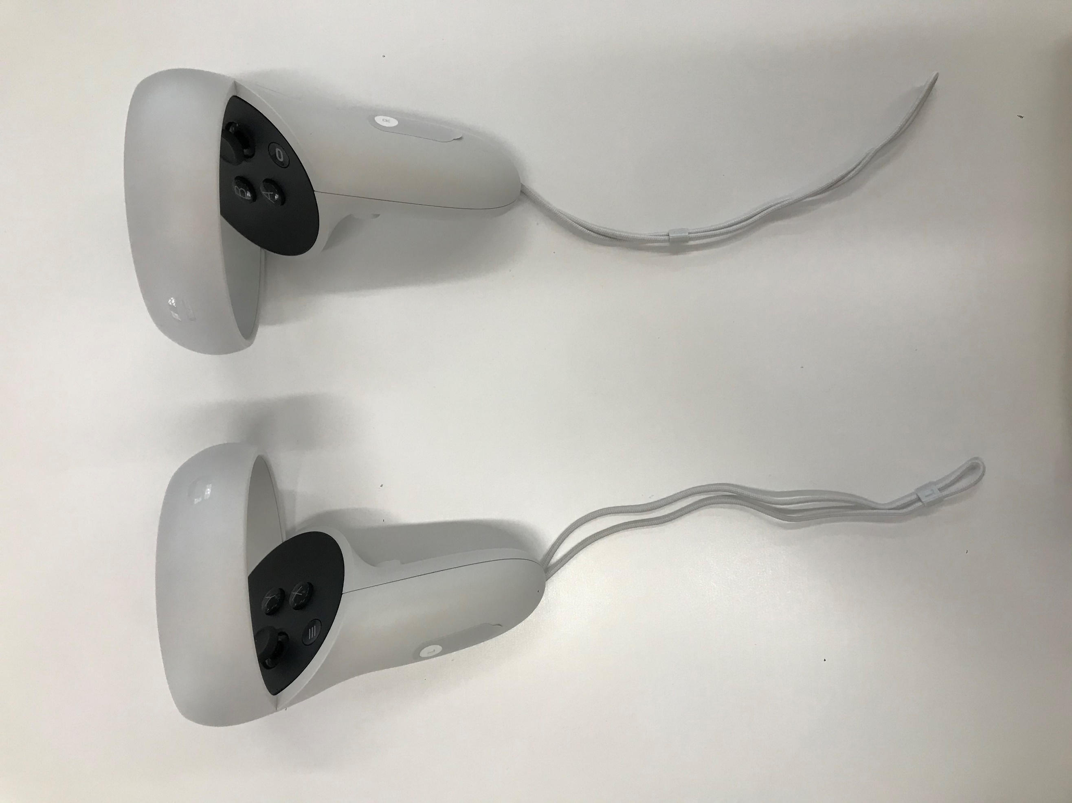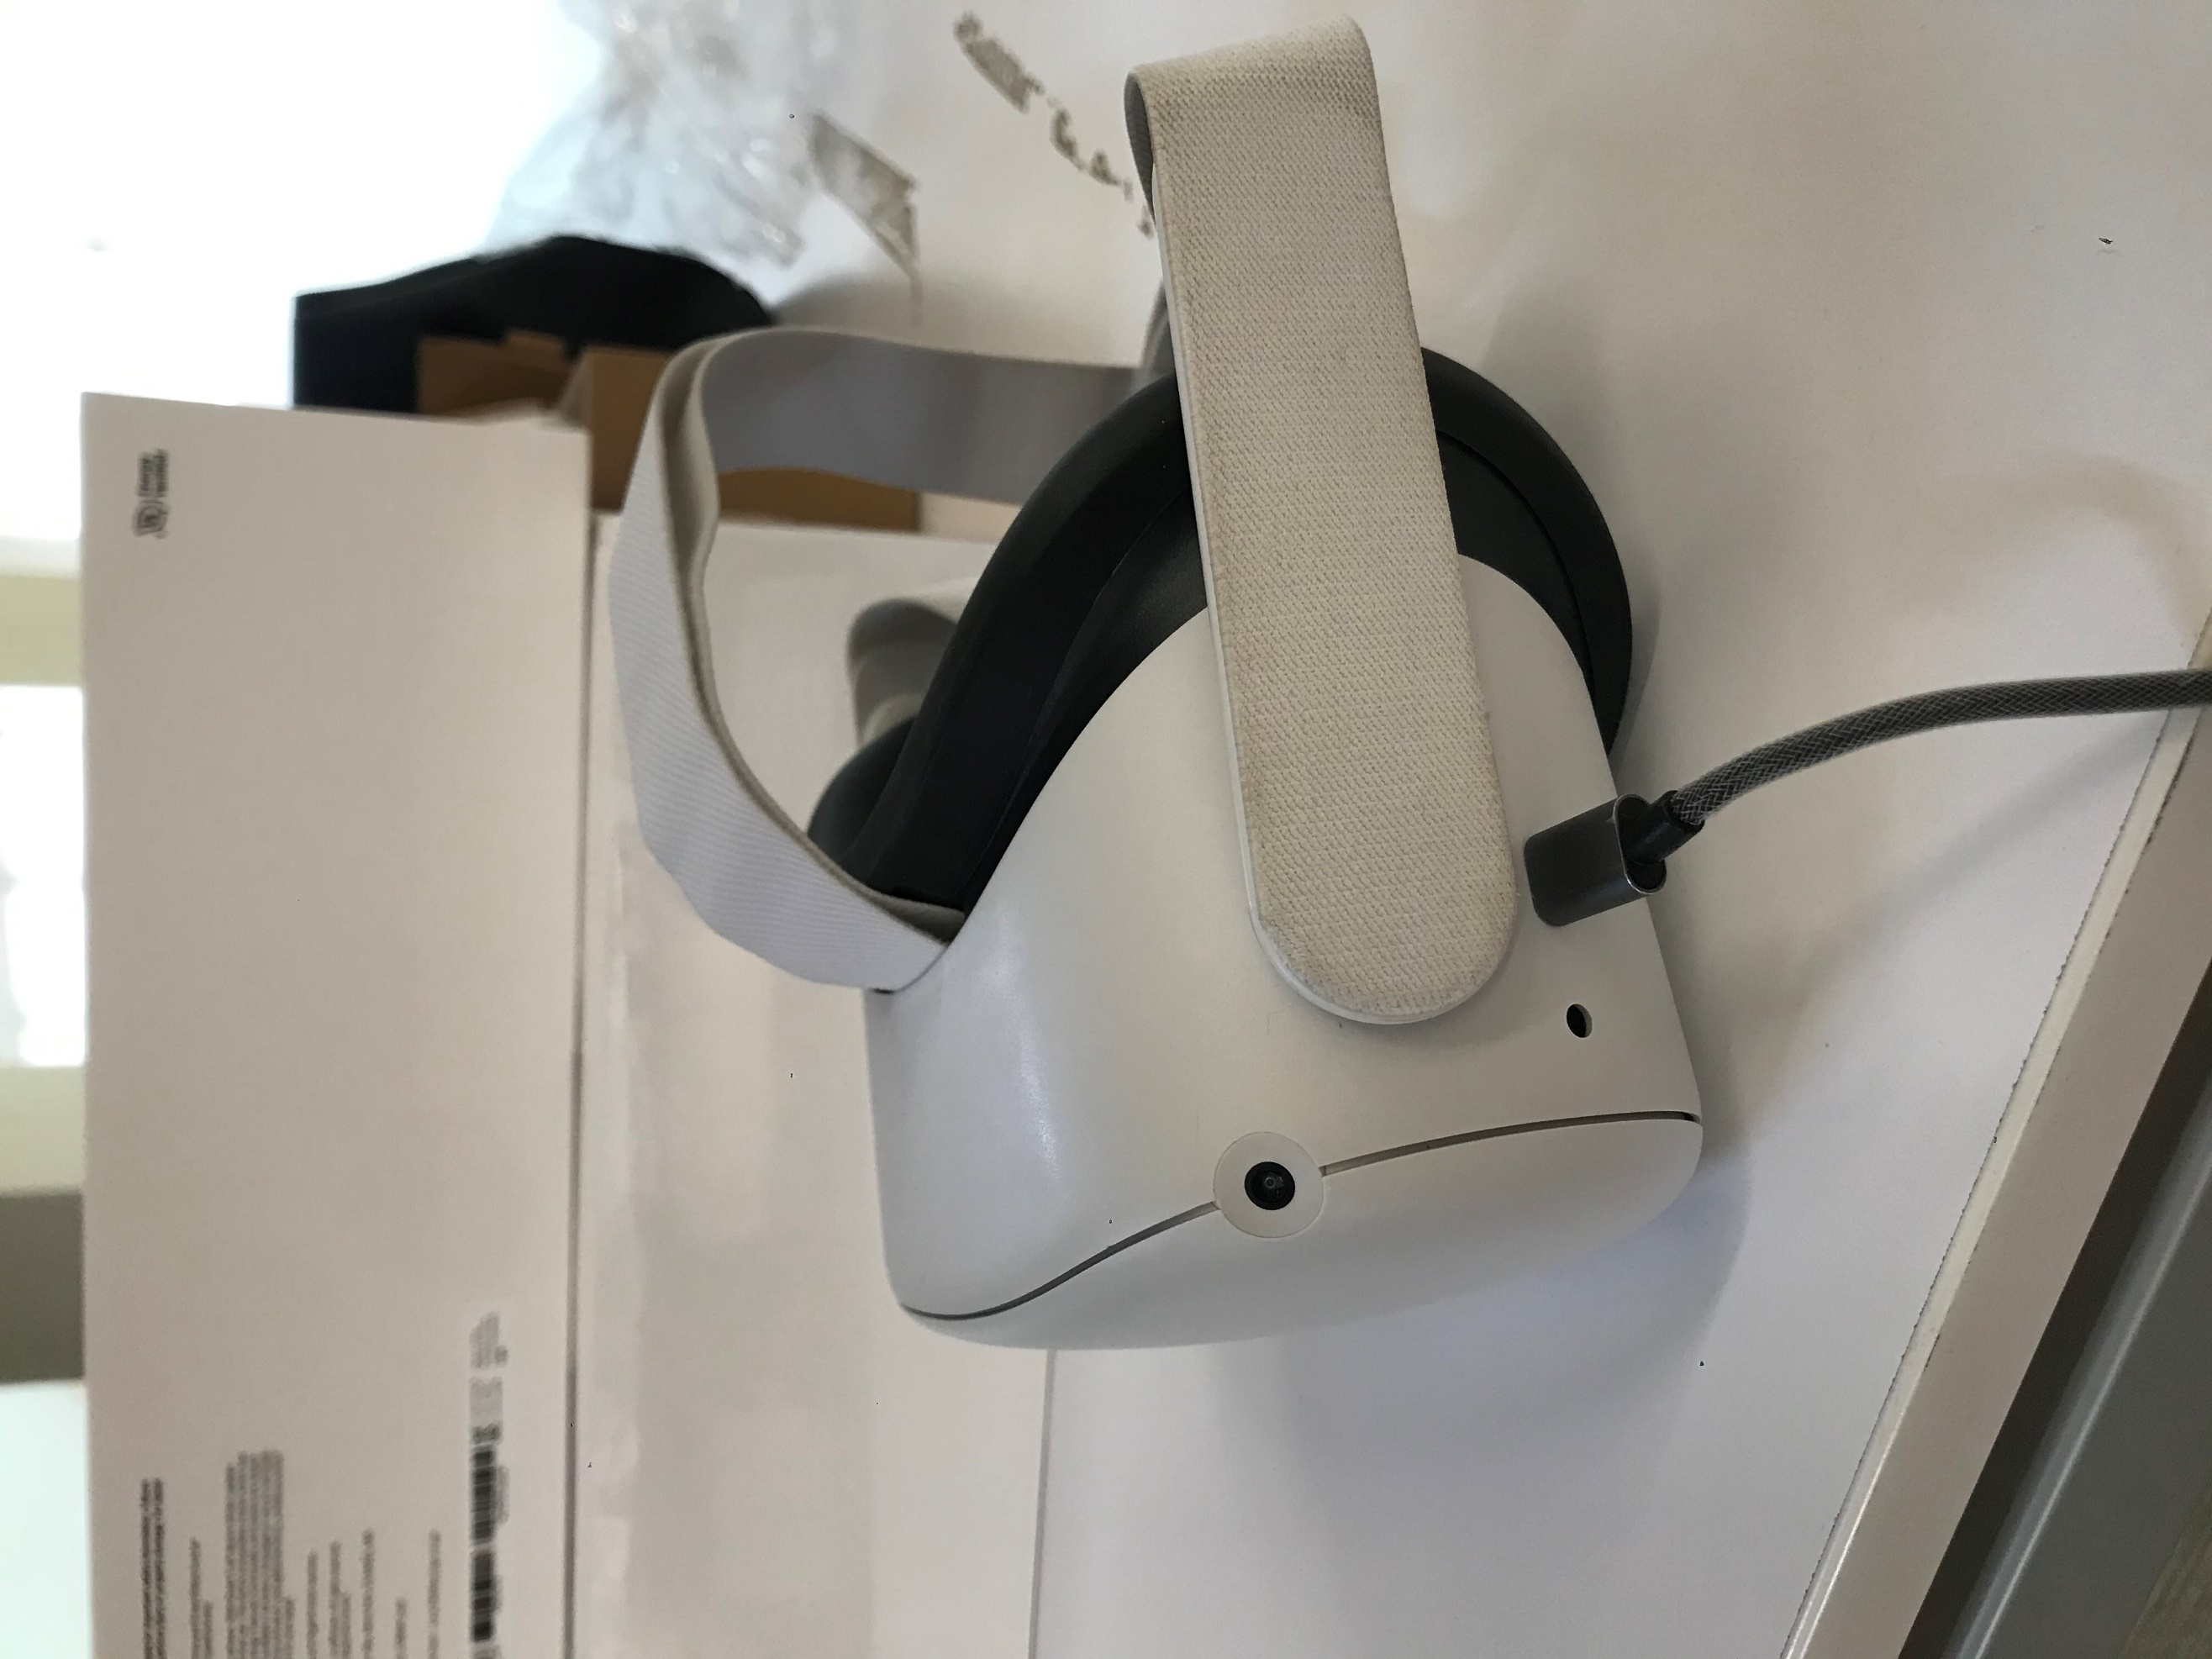
يتكون الجهاز من نظارة وعصا تحكم.

- تشتمل النظارة على:
- زر التشغيل 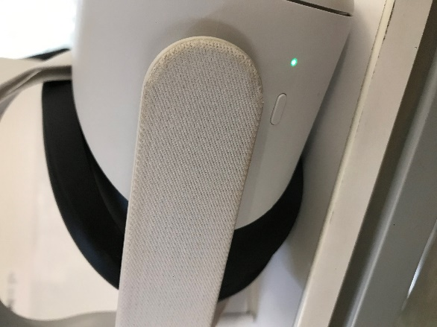
- مدخل لسلك الشاحن 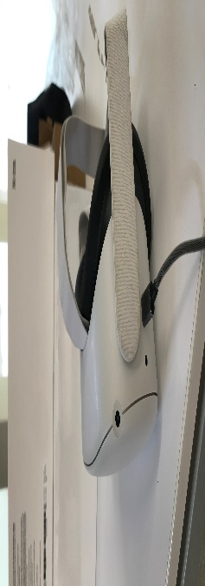
- مدخل لسلك السماعات
- زر للتحكم بدرجة الصوت
- عدستان يمكن ضبطهما حسب ما يلائم المستخدم من 1 إلى 3.
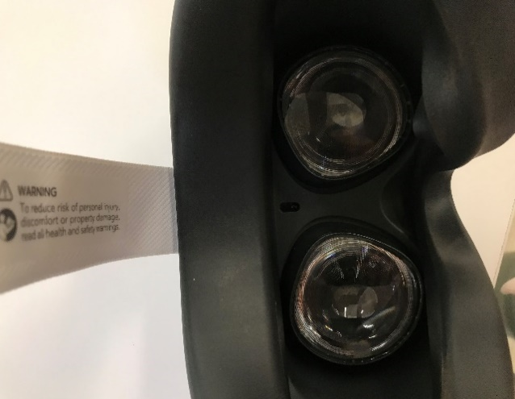

- حزام لضبط النظارة حسب ما يلائم المستخدم لشده من الخلف (يمينا ويسارا) وشده من الأعلى.
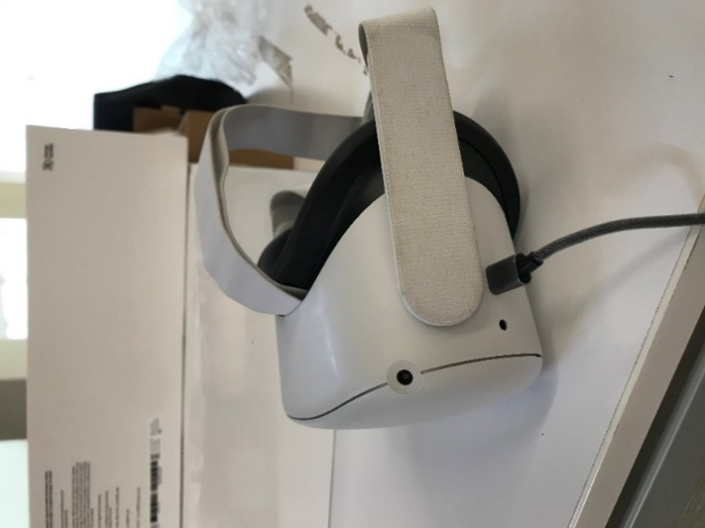
- غطاء وقاية للنظارة لمنع التحسس.
- تشتمل عصا التحكم على:
- عصا لليد اليمنى وعصا لليد اليسرى.
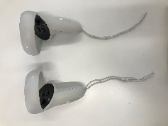
- كل عصا تحتوي على زر متحرك من أجل التنقل إلى الأمام والخلف أو يمينا ويسارا.
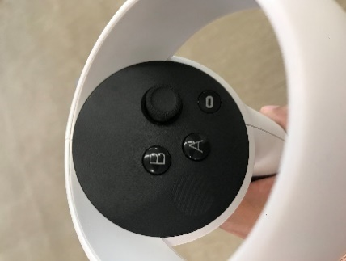
- كل عصا تحتوي على زر أمامي للاختيار.
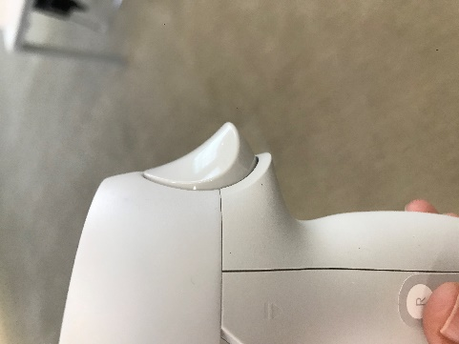
- كل عصا تحتوي على زر جانبي لحمل ووضع الأشياء في العالم
الافتراضي.
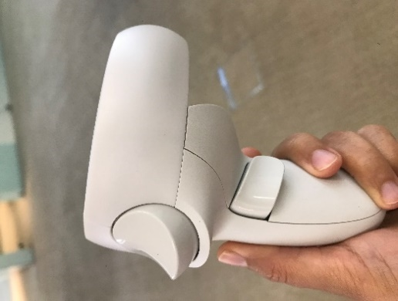
- زر 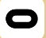 في العصا اليمنى لفتح القائمة، ويمكن تبديله بزر القائمة في العصا اليسرى.
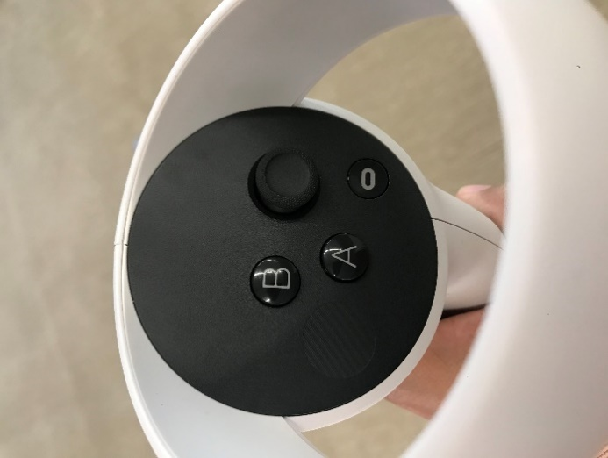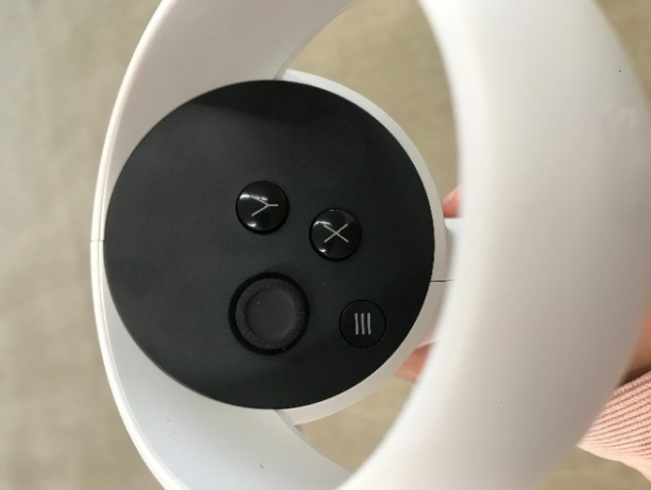
- هناك أزرة أخرى مثل A B Y X تقوم مقام زر الاختيار والتثبيت في بعض التطبيقات.
- كل عصا تُشحن ببطارية 2AA
- يتدلى من كل عصا خيط للفه حول اليد منعا لسقوط العصا.

تشغيل الجهاز:
- لتشغيل النظارات، على المستخدم ارتداء النظارات أولا ثم الضغط على زر التشغيل الموجود في الجانب الأيمن السفلي من النظارة لمدة ثانيتين. ستظهر للمستخدم علامة الشركة

- سيطلب من المستخدم تلقائيا تحديد مستوى السطح من خلال وضع عصا التحكم بطريقة عكسية على سطح الأرض.
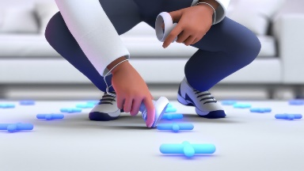
- سيطلب من المستخدم تحديد أحد الخيارين لتحديد محيط اللعب. إما رسمه من خلال استخدام عصا التحكم، أو اختيار التحديد التلقائي للمكان الحالي.
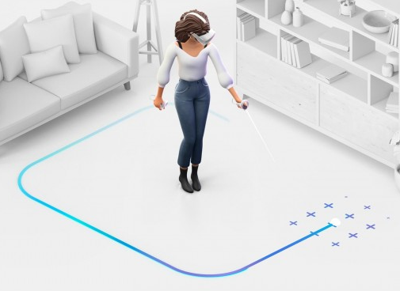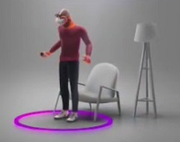
- بعد التأكيد والضغط على confirm سيُنقل المستخدم إلى البيئة الافتراضية الرئيسة التي تحتوي على الشاشة الرئيسة.
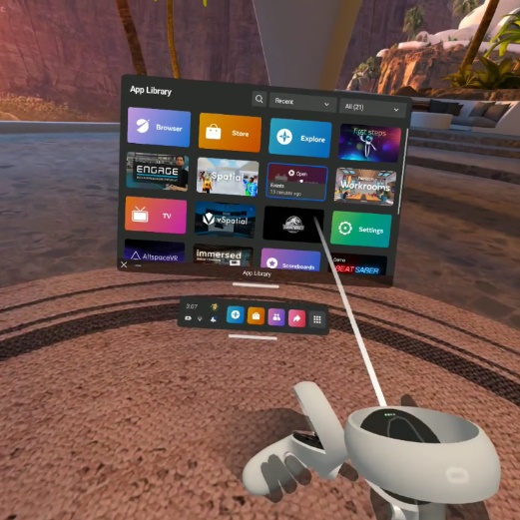

محتويات الشاشة الرئيسة:
تتكون الشاشة من جزئين:
- الشاشة الكبيرة:
وهي التي تعرض محتويات كل تطبيق كما في الصورة التالية:
- الشريط السفلي:
وهو الذي يحتوي على التطبيقات الأساسية والمستخدمة.
- مكتبة التطبيقات: لاستعراض التطبيقات
- المشاركة: لمشاركة الملفات وحفظها في حساب Meta account
ويمكن للمستخدم عند اختيار أيقونة المشاركة تسجيل الجلسة، أو أخذ صورة، أو بث ما يراه على جهاز حاسوب محدد من قبله.
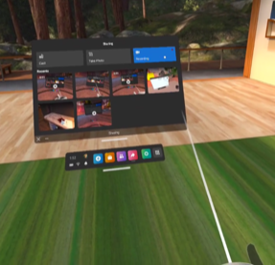
ولبث ما يحدث في النظارة إلى الحاسوب، لابد من الذهاب إلى الموقع https://www.oculus.com/casting وتسجيل الدخول على حساب الميتا ثم اختيار علامة casting في النظارة، ثم اختيار جهاز الحاسوب أو الجوال. ستظهر علامة حمراء للمستخدم في حال بدأ البث.
- حسابات الآخرين: للوصول أو لإضافة صدي
- المتجر: لشراء التطبيقات وتنزيلها
- الباحث: للبحث عن برامج أو تطبيقات
- الملف التعريفي الخاص بصاحب الحساب.
- التنبيهات
- الإعدادات السريعة: للاتصال بالإنترنت أو إعادة تعيين محيط اللعب وغيرها ويمكن من خلالها الانتقال إلى كافة إعدادات الجهاز.

البرامج المستخدمة في المعمل:
سيستخدم حاليا برنامج Horizon Workrooms وهو برنامج أعد من قبل Facebook بهدف عقد اجتماعات عن بعد والمشاركة بالآراء والعصف الذهني.

استخدام تطبيق HORIZON WORKROOMS
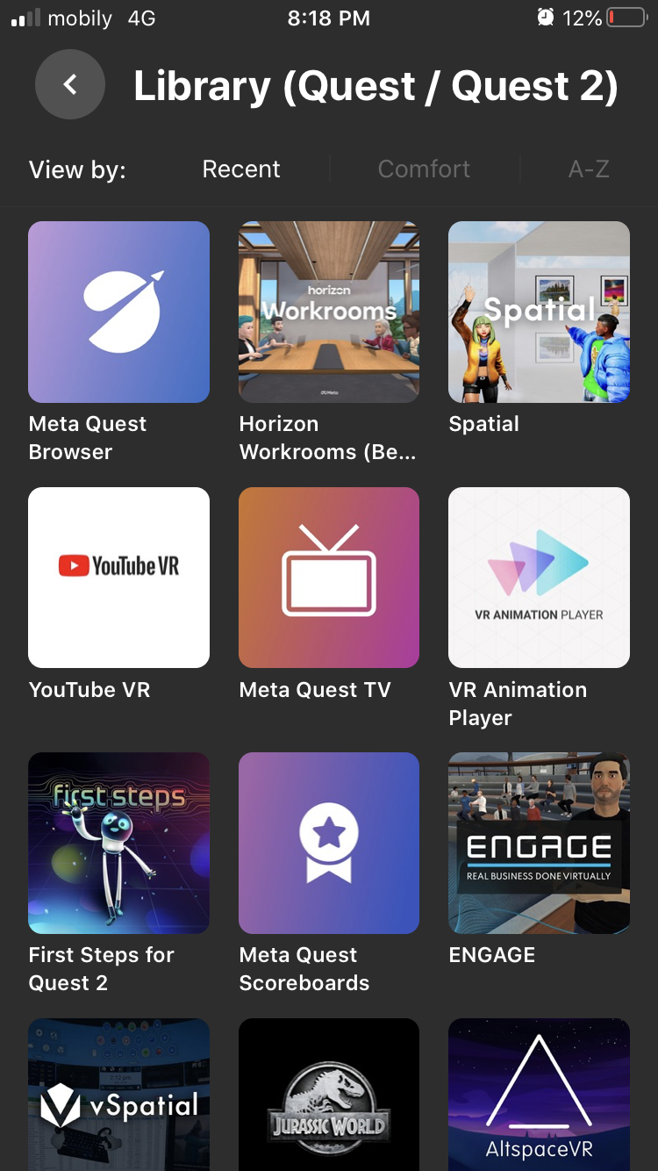

الدخول
- اختار التطبيق من مكتبة التطبيقات.
- أحدد سطح المكتب الذي سأعمل عليه من خلال الضغط على زر الاختيار وتحديد المكان.
- أحدد مستوى سطح المكتب بقلب عصا التحكم ووضع دائرة العصا على الطاولة.
سيظهر ظل أزرق بعد تحديد المكتب أو عند طلب إعادة تحديده
- أختار I'm ready لبدء الجلسة، الآن أنا في غرفة العمل الخاصة بي.
- أختار أيقونة كمبيوتر لأربط جهاز الحاسوب الخاص بي بجهازي الافتراضي. لربط الجهاز افتح برنامج Meta Quest Remote Desktop ثم أدخل برنامج workrooms ليتصل بالنظارة.
- أختار لوح المفاتيح الذي سأستخدمه (في حال كان من الأنواع المعتمدة في كويست 2)
أو أضغط على أيقونة العين في الجهة اليمنى على سطح المكتب الافتراضي لأستخدم لوحة المفاتيح الحقيقية.
- أختار Rooms ثم أختار الغرفة المحددة من قبل الأستاذة.
- أو أختار meeting في حال الأستاذة طلبت مني الدخول على اجتماع محدد.

الأدوات:
- عند دخول الغرفة سألتقي بزميلاتي هناك.
- ممكن أن أغير مكان جلوسي بالضغط على أيقونة تغيير المقعد.
- ممكن أن أعرض السبورة على سطح مكتبي باستخدام أيقونة القلم يمين أسفل الطاولة لعرض السبورة على سطح مكتبي والتحكم فيها.
- أذا أردت مشاركة زميلاتي شاشتي، أختار أيقونة المشاركة أسفل الشاشة.
- إذا أردت الذهاب إلى السبورة أختار أيقونة الذهاب إلى السبورة go to whiteboard، ستعود بي النظارة إلى مكاني الحقيقي وستظهر لي أسهم أتبعها حتى أصل إلى ظل السبورة، أحدد مكانها المناسب لي ثم أختار confirm position للتأكيد.
- الآن أنا أقف أمام السبورة وأرى زميلاتي جالسات أمامي، يمكنني استخدام السبورة بالكتابة عليها أو إضافة أوراق الملاحظات أو صور أو ملفات، أو مسح ما كتبت.
- بعد الانتهاء من العمل يمكنني حفظ السبورة وتنزيلها على حسابي في موقع Horizon Workrooms مباشرة.
- أعود إلى مكاني باختيار أيقونة الذهاب إلى المقعد go to desk
- للعودة إلى المكتب أختار أيقونة خروج Exit.
10.للخروج من التطبيق أيضا أختار Exit أو أضغط على زر القائمة وأختار Quite
مقطع فيديو عن معمل الواقع الافتراضي بمعهد تعليم اللغة العربية للناطقات بغيرها :
يقدم الفيديو شرحا توضيحا عن المعمل في المعهد .
فيديو المسابقة

نماذج وصور عن الدروس التي قدمت في معمل الواقع الافتراضي بمعهد تعليم اللغة العربية للناطقات بغيرها :
يحتوي المعمل على أماكن مخصصة لكل طالبة محاطة بشريط حتى تكون منطقة مخصصة لها.
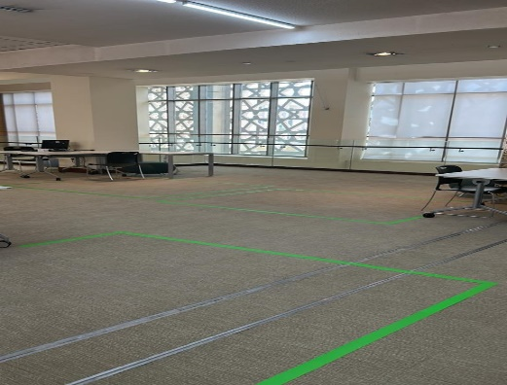
ويحتوي المعمل على منطقة الراحة فالطالبة قد تشعر الدوار بسبب النظارات الافتراضية فيمكنها الجلوس في المخصص للراحة .

أما من ناحية الدروس فيمكن للأستاذة الشرح والتعليق والكتابة على السبورة .
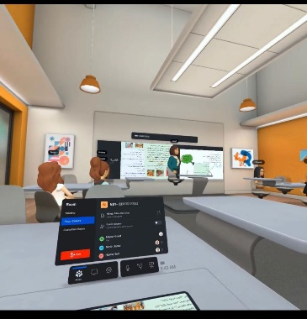

كما يمكن للأستاذة تقسيم الطالبات إلى مجموعات ووضع كل مجموعة في فصل لوحدها حتى يعملن عملا جماعيا ويتحدثن فيما بينهن

